Nghiên cứu Ứng dụng Mobile Robot P3-AT trong Lĩnh vực Do thám

Nguyễn Văn X⁽¹⁾ và Trần Văn Y⁽²⁾

⁽¹⁾ Khoa Cơ khí, Trường Đại học Bách khoa Thành phố Hồ Chí Minh, Việt nam
(Tel: 0918.653.xyz; E-mail: xyz@gmail.com)
⁽²⁾ Khoa Cơ khí, Trường Đại học Nông lâm, Việt nam
(Tel: 0933.653.abc; E-mail: abc@yahoo.com)

Tóm tắt: Bài báo này giới thiệu những nghiên cứu về cảm biến, giải thuật xử lý ảnh theo vết động, truyền thông mạng và lập trình điều khiển robot di động P3-AT thực hiện các tác vụ trong ứng dụng do thám. Các kết quả thu được nhằm mục đích kiểm chứng giải thuật, tạo nền tảng cho các nghiên cứu sâu hơn sau này.
Từ khoá: mobile robot, image processing, embedded control, realtime scheduling, mapping, obstable avoidance, camshift algorithm, dynamic detection.

1. GIỚI THIỆU

Với các ứng dụng trong công nghiệp, y tế, giải trí, … vốn yêu cầu tương đối đơn giản, robot di động rất phổ biến. Tuy nhiên, đối với ứng dụng do thám hay giám sát, robot di động vẫn còn được sử dụng rất hạn chế do đòi hỏi phức tạp. Các robot sử dụng trong lĩnh vực này phải được trang bị nhiều cảm biến phù hợp để có khả năng di chuyển an toàn, thu thập thông tin về môi trường hoạt động và gửi những thông tin đó về cho người điều khiển. Nói cách khác, robot di động do thám đòi hỏi phải đủ thông minh để có thể tự hành, xử lý tình huống và thích ứng với môi trường hoạt động thay đổi xung quanh chúng.
Bài toán do thám đặt ra cho robot đi động như sau
  - Lập bản đồ: tự tái hiện lại môi trường làm việc
  - Định vị: xác định vị trí hiện tại trong môi trường làm việc
  - …
Bài báo sử dụng robot P3-AT, là dòng robot di động thuộc họ Pioneer của hãng Adept MobileRobot. Là dòng robot chuyên phục vụ cho nghiên cứu, Pioneer có thể được trang bị thêm các cảm biến và cơ cấu chuyên dụng như minh họa ở Hình 1.

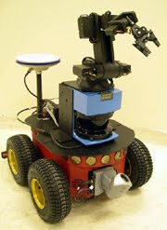 | 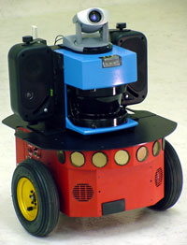
a. Dòng Pioneer 3 AT | b. Dòng Pioneer 3 DX
Hình 1. Họ robot di động Pioneer (Adept Mobile Robot)

Ngoài ra, nhà sản xuất còn trang bị thêm máy tính nhúng trong robot để tăng tính ổn định, khả năng xử lý và tương tác với người dùng.
Trọng tâm của bài báo là xây dựng giải thuật xử lý ảnh theo vết nhằm hoạch định đường đi và bám đối tượng đồng thời kết hợp xử lý tính hiệu cảm biến nhằm giải quyết bài toán do thám nêu trên.

2. ĐỘNG HỌC ROBOT P3 AT

Đặt robot trong hệ trục toạ độ $(X_{g},Y_{g})$ gắn với mặt đất và hệ trục toạ độ $(x,y)$ gắn vào trọng tâm của robot.
Gọi $ω,ω_{L},ω_{R}$ lần lượt là vận tốc góc của bánh trái, bánh phải và của robot; $r,c$ lần lượt là bán kính và khoảng cách từ tâm robot đến bánh xe; $v$ là vận tốc tịnh tiến của robot.
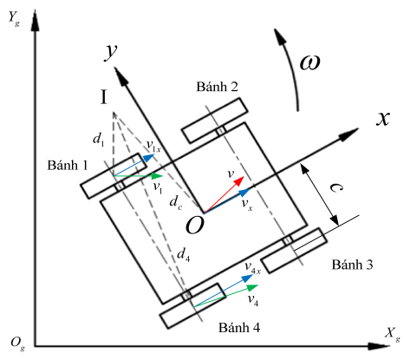
Hình 3. Phân tích chuyển động của robot

Phân tích theo Hình 3 ta được ta được phương trình biểu diễn mối quan hệ giữa vận tốc góc của bánh xe và vận tốc tịnh tiến của robot

$\left[\begin{matrix}v_{x} \\ ω\end{matrix}\right]=r\left[\begin{matrix}\frac{ω_{L}+ω_{R}}{2} \\ \frac{{-ω}_{L}+ω_{R}}{2c}\end{matrix}\right]$ (1)

3. HỆ THỐNG ĐIỀU KHIỂN ROBOT P3 AT

3.1 Cảm biến
Robot di động sử dụng trong bài báo này là robot Pioneer P3-AT với 4 bánh xe bơm hơi, 2 dãy cảm biến siêu âm (8 cảm biến/dãy), cảm biến laser, PTZ (pan/tilt/zoom) camera và tích hợp máy tính nhúng như trong Hình 4.
3.2 Hệ thống thư viện điều khiển
Robot P3 AT được trang bị 2 hệ thống thư viện điều khiển chuyên dụng
- ArNetworking (Advanced Robotics Networking Infrastructure ): Là hệ thống thư viện viện quản lý các giao thức, cơ sở hạ tầng mạng, kết nối máy tính nhúng(server) với chương trình giám sát (client) theo chuẩn LAN hoặc WLAN.
- Aria (Advanced Robotics Interface for Applications ): Là hệ thống thư viện viện kết nối với chương trình firmware trong vi điều khiển nhằm đọc, xử lý tín hiệu các cảm biến và điều khiển robot hoạt động.
Quan hệ giữa 2 hệ thống thư viện này được minh họa ở Hình 5.

3.4 Giải thuật theo vết ảnh
Giải thuật Camshift được chọn thực hiện trong bài báo này. Giải thuật Camshift (Continuously Adaptive Mean Shift) dựa trên nền tảng là giải thuật Mean Shift và được hiệu chỉnh để đạt mục đích theo vết động. Sự cải tiến của Camshift so với Meanshift được minh họa ở Bảng 3.

Bảng 3. So sánh MeanShift và Camshift
Thông số | MeanShift | Camshift
Trạng thái đối tượng | Tĩnh, chỉ tịnh tiến | Động, có thể xoay
Kích thước đôi tượng | Cố định | Thay đổi
Dữ liệu phân tích | Phân bố màu tĩnh, chỉ cập nhật khi có sự thay đổi lớn | Phân bố màu liên tục cập nhật liên tục frame by frame
Kích thước cửa sổ tìm kiếm | Cố định | Thay đổi
Kích thước vùng tính | Cố định | Thay đổi
Tìm vector di chuyển | Dựa trên khoảng cách trọng tâm thay đổi | Dựa trên moment cấp 2 để tìm và dự đoán vector dị chuyển

Giải thuật Meanshift được sử dụng với mục tiêu nhanh chóng tìm ra trọng tâm của khối trong cửa sổ tìm kiếm dựa trên tính toán moment của các pixel màu trong hệ tọa độ gốc với trình tự như sau
Tìm các moment

$M_{00}=\sum_{x}{\sum_{y}{I(x,y)}}$ (2)

với $I(x,y)$: giá trị xác suất phân bố màu của pixel ở tọa độ $(x,y)$.
Giải thuật Camshift được sử dụng với mục tiêu hiệu chỉnh giá trị cửa sổ tìm kiếm và vùng tính 1 cách hợp lí nhất để đảm bảo thời gian tính toán nhanh và theo vết chính xác
Trình tự thực hiện giải thuật theo vết đối tượng động được minh họa như Hình 15.

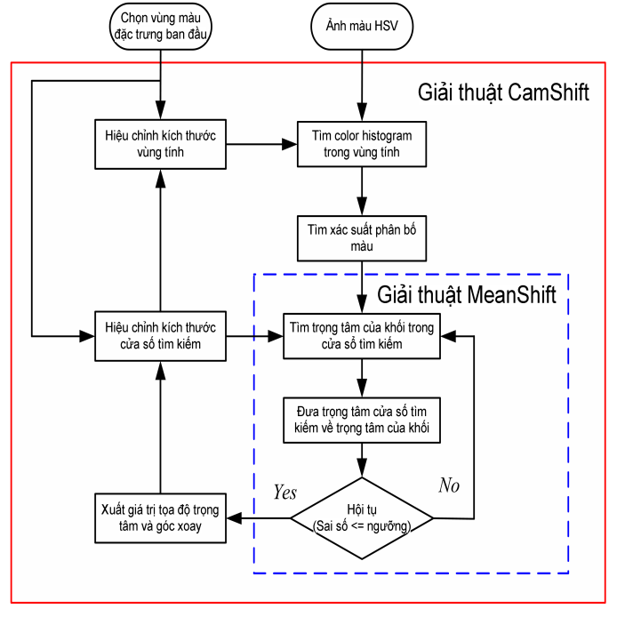
Hình 15. Giải thuật Camshift theo vết đối tượng động

8. KẾT LUẬN

Kết quả thực nghiệm cho thấy robot có thể vượt vật cản trong phạm vi hẹp, theo vết tốt và ghi lại biên dạng môi trường tương đối rộng.Hiện tượng nhiễu tín hiệu cảm biến (sonar, camera) vẫn có tuy nhiên ảnh hưởng không đáng kể đến hành vi robot.

LỜI CÁM ƠN

Đề tài này được tài trợ thực hiện bởi Kinh phí Đề tài NCKH cấp SV năm 2011-2012.

11. TÀI LIỆU THAM KHẢO

- T.L. Chung, T.H. Bui, T.T. Nguyen and S.B. Kim, Wall-Following Control of a Two-Wheeled Mobile Robot, KSME Int’l Journal, Vol. 18, No. 8, pp. 1288-1296, (Aug. 2004)
- K. Busawon, M. Farza and H. Hammouri, Observers' Synthesis for A Class of Nonlinear Systems with Application to State and Parameter Estimation in Bioreactors, Proc. of the 36th Conference on Decision & Control, pp. 1234-1240, San Diego, California USA (Dec. 1997)
- Johann Borenstein and Yoram Koren, Error Eliminating Rapid Ultrasonic Firing for Mobile Robot Obstacle Avoidance, IEEE Trans. on Robotics and Automation, Vol. 11, No. 1, pp 132-138, (Feb. 1995)
- T.V. Dinh, T.T. Nguyen, H.T. Cung, and S.B. Kim, “Observer-Based Control of Wall-Following Mobile Robot with Sonar Sensor”, Proc. of The 2009 ISAE, Korea, pp. 51~54, (March 2009)

